Dištančné úlohy Vecné učenie od 11. 1. 2021
do 15. 1. 2021
VI.B
Vypracoval: Mgr. Ján Hvozdík

Ovocie a zelenina - precvičenie učiva

1. Farbičkami vymaľuj len ovocie.
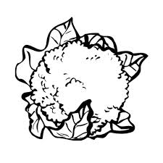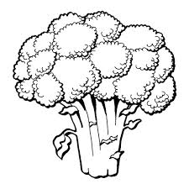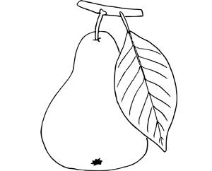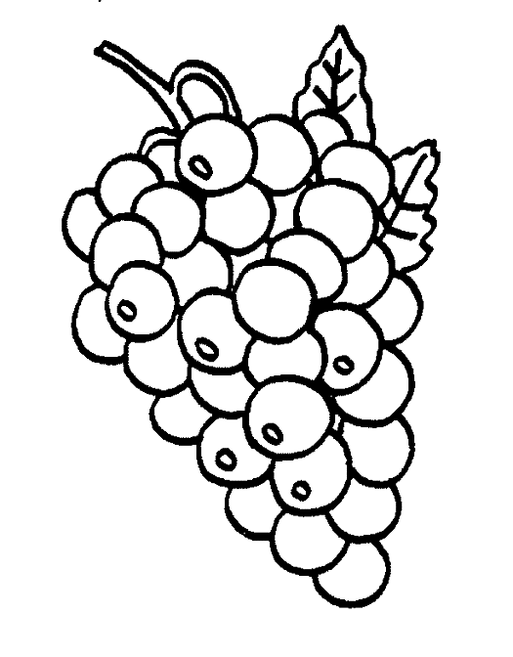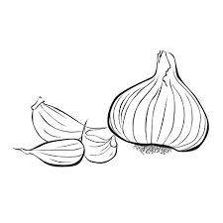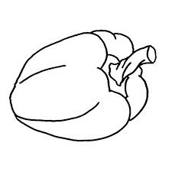
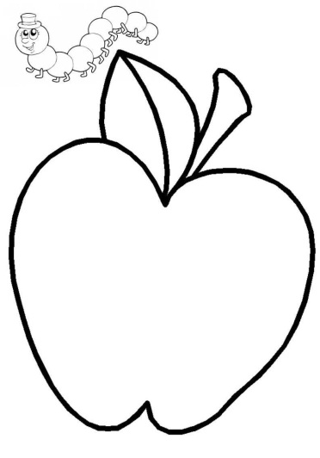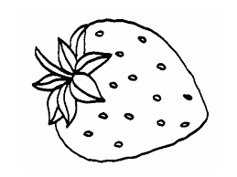

Človek – Ľudské telo

Do akej prírody patrí človek? (vyfarbi)

Živá príroda

Neživá príroda

- Dopíš časti tela! (hlava, krk, trup, horná končatina, dolná končatina)
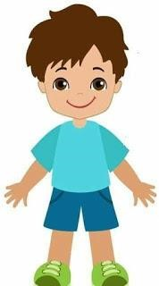

Doplň! (hrudník, brucho, chrbát)

VPREDU

TRUP

ZOZADU

- Zakrúţkuj správnu odpoveď!

Všetci ľudia majú rovnakú farbu pleti. Áno Nie
Ak je človek usmiaty, je nahnevaný. Áno Nie
Všetci ľudia hovoria rovnakou rečou. Áno Nie
Zafarbenie našej kože spôsobuje kožné farbivo – pigment. Áno Nie

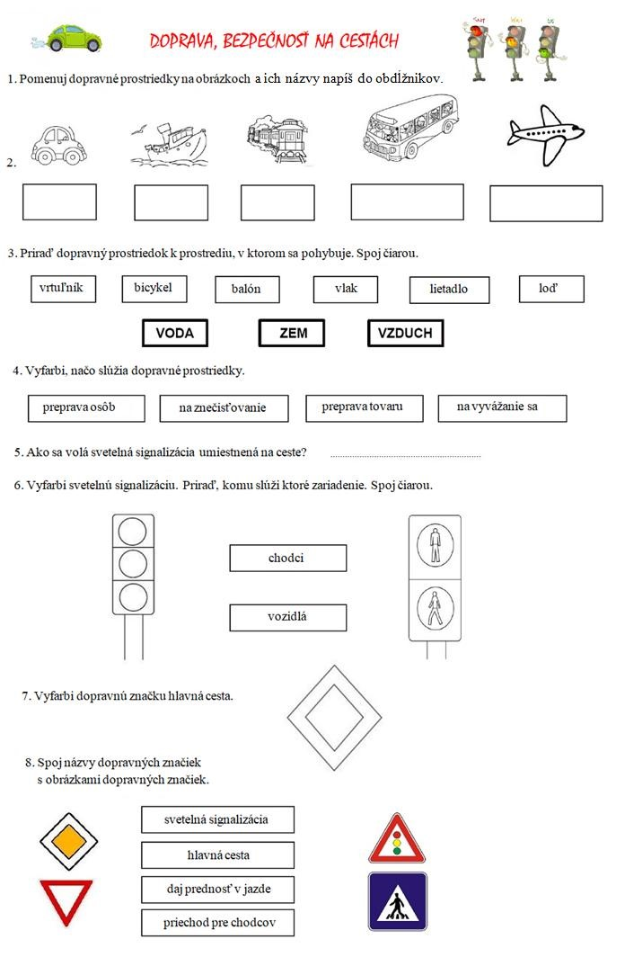
- Zakrúžkuj ovocie, ktoré sa pestuje u nás.
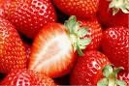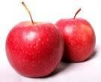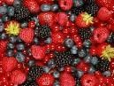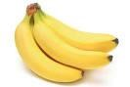

- Ovocie uskladňujeme
- jedením
- zaváraním
- sušením Zakrúžkuj správne odpovede.

4. Pomenuj ovocie ...........................
 

